Reunión de Consejo de Desarrollo Rural 25 de febrero del 2020

El día 25 de Febrero a las 12:00 p.m. tuvo verificativo la reunión de la Asamblea del consejo de desarrollo rural contando con la asistencia del regidor C. Isidro Padilla, C. José Luis de la Torre Director de Desarrollo Rural en el municipio, C. José de Jesús Campos jefe de caminos rurales, Mvz. Guillermo Camarena, El Regidor de obras públicas Jorge Liborio Marín, Lic. Patricia Márquez y los comisarios de las diferentes comunidades.
/ M

'1
tbrden del día:

1.- Lista de Asistencia 2.-Presentación
§ ·
3.-Auto Presentación de los asistentes

<:....

j

4.-Lectura del acta anterior para su aprobación P '--2
s.-Temas a tratar: J..,/{efUtJ/o Cnr'flk'Z g
\9
- Modulo de la maquinaria ----'J

José de Jesus Campos Jefe de Caminos informa los avances y la programación del arreglo de los caminos.

*La Junta acordó las siguientes

Sc..ar ArfY\ Cl nrl o R 1; 7 U
BITACORA | NOMBRE DE LA OBRA | UBICACIÓN DE LA OBRA | ACTA No.
033 | Rehabilitación de Camino | Rancho los Cuartos | A-033
034 | Rehabilitación de Camino | Rancho Tecolote | A-034
035 | Abastecimiento de Agua |  | A-035
036 | Abastecimiento de Agua |  | A-036
037 | Abastecimiento de agua |  | A-037
038 | Rehabilitación de Camino | Rancho San José de Olivares | A-038
039 | Abastecimiento de Agua |  | A-039
040 | Abastecimiento de Agua |  | A-040
041 | Abastecimiento de Agua |  | A-041

SAN JUAN
C.de tos LAGOS
d:• J Alcald ía 2018 ·lOll

DESARROLLO RURAL ,

·-(-:k;/'t..itiA
Alt:mt3o ff2 ívY:m J-letíial5tez
-,? -J...

- Abastecimiento de Agua A-042
;.J
'
<.)
%
- Abastecimiento de Agua A-043
) 044 Abastecimiento de Agua A-044 ,
04S Rehabilitación de Camino Camino San Pedro de las A-04S ' 'l
flores, Agostadero y
"" J/iel"v ,t'J {;¡nf¡t.ev Asoleadero --- ó
::1
- Abastecimiento de Agua A-046
- Rehabilitación de Camino Rancho el Tepozán A-047
V
- Abastecimiento de Agua A-048
- Abastecimiento de Agua A-049
oso de Camino Rancho 4 esquinas y Jacales A-OSO (
Rehabilitación
OS1 Abastecimiento de Agua A-OS1

OS2 Rehabilitación de Camino RancholaJoya A-OS2
OS3 Abastecimiento de Agua A-OS3 ·
OS4 Abastecimiento de Agua A-OS4
T-)

....
'

oss
Abastecimiento de Agua A-OSS

\\'1
OS6 Rehabilitación de Camino Rancho Chamacuero A-OS6

\ OS7 Abastecimiento de Agua
A-OS7

OS8 Rehabilitación de Camino Rancho Trujillos A-OS8 "\
OS9 Abastecimiento de Agua A-OS9
- Rehabilitación de Camino Rancho El Tepozán A-060
- Abastecimiento de Agua A-061
J
'r\(
- Rehabilitación de Camino Rancho Halconero A-062
- Abastecimiento de Agua A-063 Calles de la comunidad de A-064

Rehabilitación de Camino
Agua de obispo /

- 06S Abastecimiento de Agua A-06S
.}066 Rehabilitación de Camino Rancho el Tepozán de Abajo A-066 't
067 Abastecimiento de Agua A-067 j/
'"'
es: 068 Rehabilitación de Camino Rancho labor de Alba A-068
- Contingencia por exceso de Colonia Foviste A-069 f
1
lluvias
- Abastecimiento de Agua A-070
0
- Abastecimiento de Agua A-071
- Abastecimiento de Agua A-072
- Rehabilitación de Camino Rancho la Carmenta A-073
- Rehabilitación de Camino Av. lázaro Cárdenas (El paso A-074 V'
pedregoso
()

Osc..o.:( f\rfN:\.V\1:.\o Qu ·,l.

SAN JUAN
a• ---
de tos LAGOS
J Al c ldia 2018 - 2021
Vt.JffACÑJI'\e-o.

- Asuntos Varios

*Se informa sobre los apoyos del programa de Siniga (aretes)

*EIINEGI pide apoyo para realizar el programa de estadísticas.

DESARROLLO RURAL

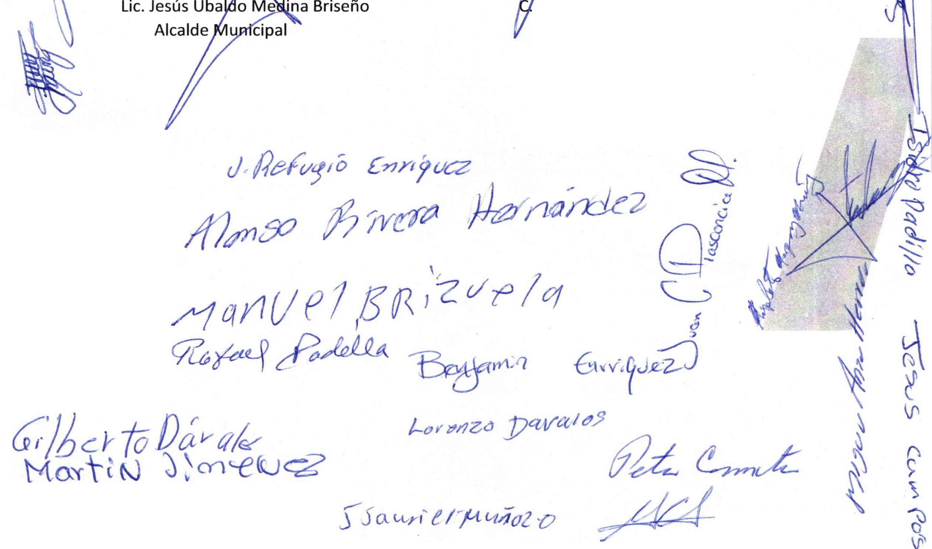

"2020, Año de L ona Vicario Benemérita Madre de la Patria"

ATENTAMENTE:

José Luis De La Torre Muñoz Director de Desarrollo Rural

2DM

LISTA DEASISTENCIA HEUNIDN DEL HASTHD MUNICIPAL 25DEEBHEHD DEL 20/1)

, H.,/ 0 -t ·

-------- (6
,..v l·CJ

---- -- -------- -------- =-

-- C+-- ro
(.;lL:.

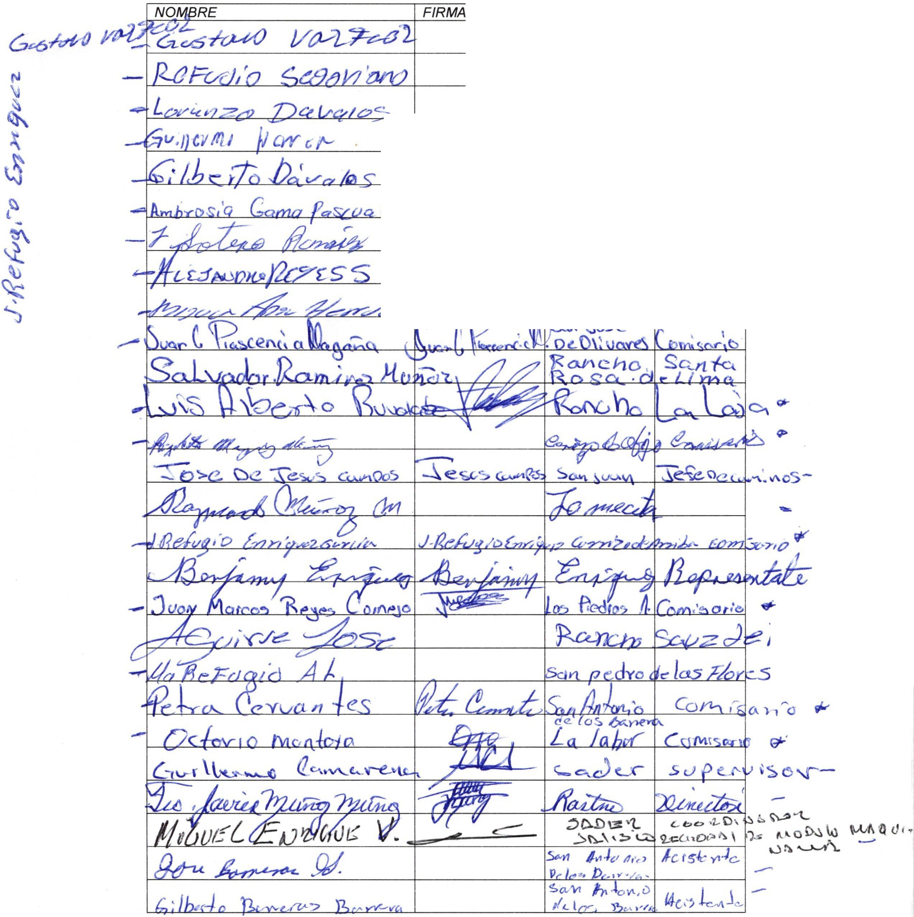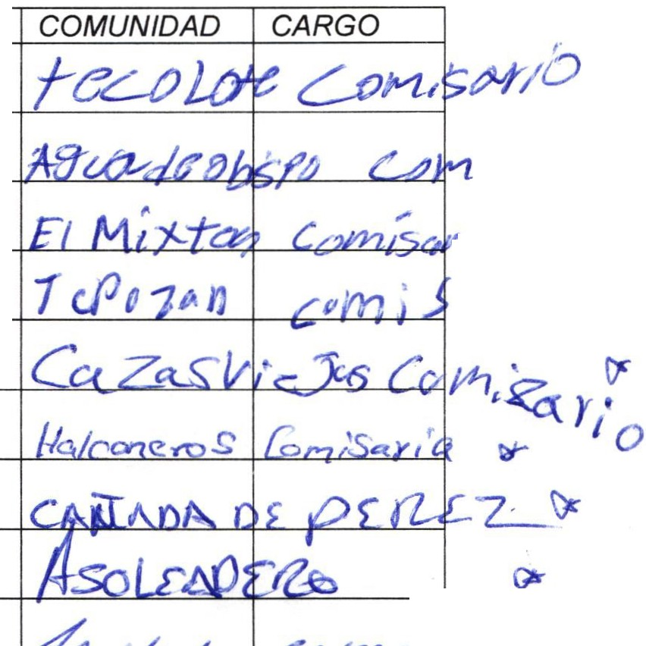

------ ------== ==
- '?J ct5 1 l'l ?2 1<"1
t[jenzc-
com ;5dri •dltt,.

..

zozo

LISTA DEASISTENCIA HEUNIDN DEL HASTHD MUNICIPAL 25DE EBHEHD DEL 2lfiJ

NOMBRE FIRMA COMUNIDAD CARGO

-· O See (' Rrrna. ncJn (). -1 /L.J.../ Ü·Sa(c _r A r .

1,., ov (': ;(Y'¡¡ ií'OIY'I;<SO.f ;l

fl"'c.
rxt
r7
IL/
-;O <;,t' cJCl-t.{_ r/e¡ /0..- L-J r/L ·afY!t'/ · JJ¿¡.u•·;e LCr< Lo tL CrAt-tSc nlJ
o1e :f'CWr'L
;:-e:"o Co i--.r1'-tr r rtrl r-lt?A .IL 1r'co d* Pm.s'!drc.<ll rt..
ll(¡t - e,

l.u(\ o C>nf\t

G.\
::Ac e- .
'\)\!?\ "> ¡,

G<.X7 JY/17/irl
l¡j

l -q'JJo-.-
f_ ÁJlvtJ. r/

1./6/ 7
d .lll!ll'l\)<>11 (j¿a'M
. 1 ·v ..r

tr. : ta
fJ¡¡f d/J//,
(;f /
h/'J: Jj Y.. F<:-fn Y/1'.':.. P.p(J :rJn. f-'

lv-/a;1{/t=' 1R
'
(' fR qYJ ¿ (:;(;}e¡ " ¡./

1 z.v;;¡

.,.

/¿;'

